**20. Brandenburger Energieholztag: Erfolgreiches Jubiläum mit Blick auf die Zukunft nachhaltiger Holzwirtschaft und moderner Landschaftsgestaltung**

**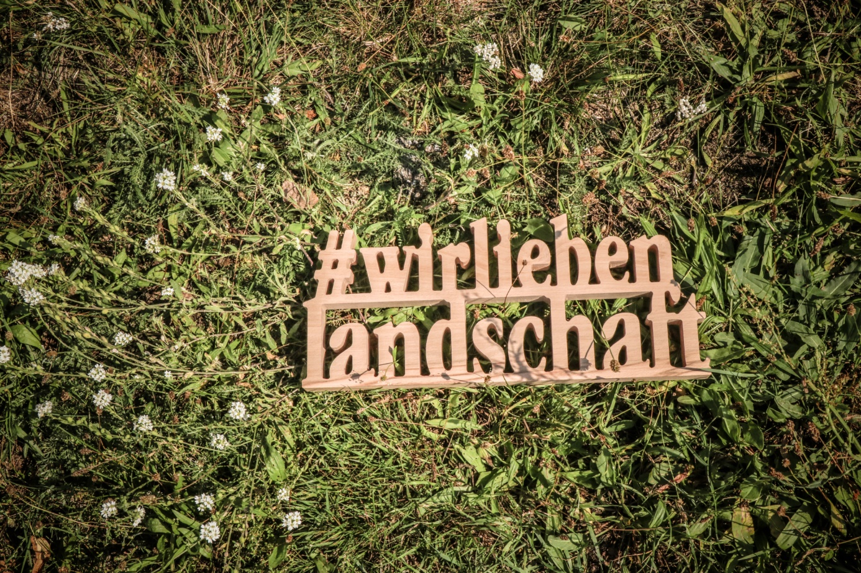**

**Bildunterschrift:** Am 29. August wurden in der Museumsscheune in Bloischdorf gleich zwei Jubiläen gewürdigt: 20 Jahre Brandenburger Energieholztag (EHT) und 30 Jahre Landschaftspflegeverein Spree-Neiße e.V.

**Bildquelle:** Bastian Schwarz [www.bigdayphotography.de](https://www.bigdayphotography.de)

**Subheadline: Branchentreff**

**Teaser:   
Am 29. August wurden in der Museumsscheune in Bloischdorf gleich zwei Jubiläen gewürdigt: 20 Jahre Brandenburger Energieholztag (EHT) und 30 Jahre Landschaftspflegeverein Spree-Neiße e.V.! Alle Jahre schafft es der EHT Akteur/-innen aus Wissenschaft, Landwirtschaft, Forstwirtschaft, Politik und Forschung zusammenzubringen, um sich über die neuesten Entwicklungen und Zukunftsperspektiven auszutauschen.**

**Text:**

Am 29. August 2024 feierte der Brandenburger Energieholztag (EHT) Jubiläum. Trotz der sommerlich heißen Temperaturen kamen mehr als 50 Energieholz-Akteur/-innen aus Brandenburg und Berlin zusammen, um gemeinsam die letzten 20 Jahre zu reflektieren und sich zu aktuellen Problemstellungen in der Nutzung von Biomasse auszutauschen. Dabei gab es gleich zwei Jubiläen zu feiern. Denn der Landschaftspflegeverband Spree-Neiße e.V., der den Energieholztag jährlich mitorganisiert, wurde in diesem Jahr 30 Jahre alt.

**Würdigung für jahrzehntelanges Engagement**

Besonders gewürdigt wurden auf der Veranstaltung die Gründer und treibenden Kräfte, die von Beginn an das Netzwerk mitgestalteten - unter ihnen Klaus Schwarz, der stellvertretend die Glückwünsche entgegennahm. Er war und ist einer dieser Treiber des Vereins, aber vor allem auch Motor des Energieholztages, den er mitbegründet hat und seit geraumer Zeit gemeinsam mit der Brandenburgischen Energie Technologie Initiative (ETI) und der Technischen Hochschule Wildau (TH Wildau) immer am letzten Donnerstag im August im südbrandenburgischen Bloischdorf im besonderen Ambiente der sorbischen Museumsscheune organisiert. Schwarz betonte, dass noch viele Aufgaben vor ihnen lägen, insbesondere im Kontext des bevorstehenden Kohleausstiegs in der Lausitz.

Und so lockte das Jubiläum viele bekannte Gesichter sowie Referentinnen und Referenten der letzten 20 Jahre an. Sie nahmen die Besucherinnen und Besucher mit auf eine Zeitreise vergangener Energieholztage und stellten die bisherigen Entwicklungen in der Branche und der Region dar.

So gab u. a. Prof. Reinhard Hüttl (Eco-Environment Innovation GmbH) einen historischen Rückblick auf die Entwicklung der Landschaftspflege und Energieholznutzung, Sabine Blossey (MLUK Brandenburg) reflektierte und würdigte die Themenvielfalt der Branche und des EHT, und Dr. Jan Grundmann (Energy Crops GmbH) gab Ein- und Ausblick auf die Entwicklung des Anbaus von Biomasse für die Wärmewende in Brandenburg. Auch Dr. Christian Böhm (BTU Cottbus-Senftenberg) und sein langjähriger Praxispartner Thomas Domin (Landwirtschaftsbetrieb Domin) stellten innovative Ansätze zur „Modernen Landwirtschaft mit Agroforst“ vor.

Neben den Erfolgen wurden auch aktuelle Probleme und Sorgen benannt und auch Forderungen an die Politik gerichtet. Gleichzeitig regten Einblicke in Innovation und Forschung den Austausch zwischen Theorie und Praxis an. In den Pausen blieb genügend Zeit für den weiteren Erfahrungsaustausch unter den Teilnehmenden und das Knüpfen neuer Kontakte war, wie immer in dieser besonderen Atmosphäre, ganz leicht möglich.

Dazu trug auch ein besonderes Highlight bei: eine Kremserfahrt, bei der es eine kleine Rundfahrt mit Besichtigung von Kurzumtriebsplantagen (KUP) in der unmittelbaren Nähe gab. Vertreter der Energy Crops GmbH moderierten die Tour und stellten die Entwicklungen und Fortschritte der KUP-Anlagen in den letzten Jahren vor. Sie erläuterten, wie diese Flächen zur Bereitstellung von Energieholz beitragen.

Auch für 2025 gibt es schon Ideen und Themen. Gerne können weitere Ideen mit eingebracht werden. Interessierte können dazu gerne eine E-Mail an

[jankowsky@ihk-ostbrandenburg.de schreiben.](mailto:jankowsky@ihk-ostbrandenburg.de schreiben.)

Alle Beiträge als Rückblick und einige Bilder zum Download stehen auf der ETI-Internetseite zur Verfügung. Link zur Meldung: [https://www.eti-brandenburg.de/20-jahre-energieholztag-rueckblick-und-ausblick/](https://www.eti-brandenburg.de/20-jahre-energieholztag-rueckblick-und-ausblick/" \t "_blank)

**Mehr über die ETI Brandenburg**: <https://www.eti-brandenburg.de/>

**Mehr** **über den Landschaftspflegeverband Spree-Neiße e.V. (LPV S-N):** <https://abnachdraussen.net/>

**Mehr über die TH Wildau:** [www.th-wildau.de](file:///\\filer\dvz\Hochschulkommunikation\5_Redaktion\3_Redaktionsthemen\2024\08_24\2024_0_02_Brandenburger_Energieholztag_ML\www.th-wildau.de)

**Fachliche Ansprechperson ETI Brandenburg:**

Jens Jankowsky  
Brandenburgische Energie Technologie Initiative (ETI)  
Puschkinstraße 12b, 15236 Frankfurt/O.  
Tel.: +49 (0)3355621-1332  
E-Mail: [jankowsky@ihk-ostbrandenburg.de](mailto:jankowsky@ihk-ostbrandenburg.de)

Fachliche Ansprechperson **LPV** S-N.  
Vorsitzender Landschaftspflegeverband Spree-Neiße e.V.  
Klaus Schwarz  
E-Mail: [Klaus.Schwarz@abnachdraussen.net](mailto:Klaus.Schwarz@abnachdraussen.net)

Fachliche Ansprechperson TH Wildau   
Mike Lange  
Zentrum für Hochschulkommunikation / Externe Kommunikation  
TH Wildau  
Hochschulring 1, 15745 Wildau  
Tel. +49 (0)3375 508 211  
E-Mail: [mike.lange@th-wildau.de](mailto:mike.lange@th-wildau.de)